•
בעיות במודם מאז השדרוג ל1709 בווינדוס 10
מאז ששידרגתי את הווינדוס לגירסה החדשה אני לא מצליח לחבר את המודם של חברת Turkcell דגם MF667
מצורף תמונה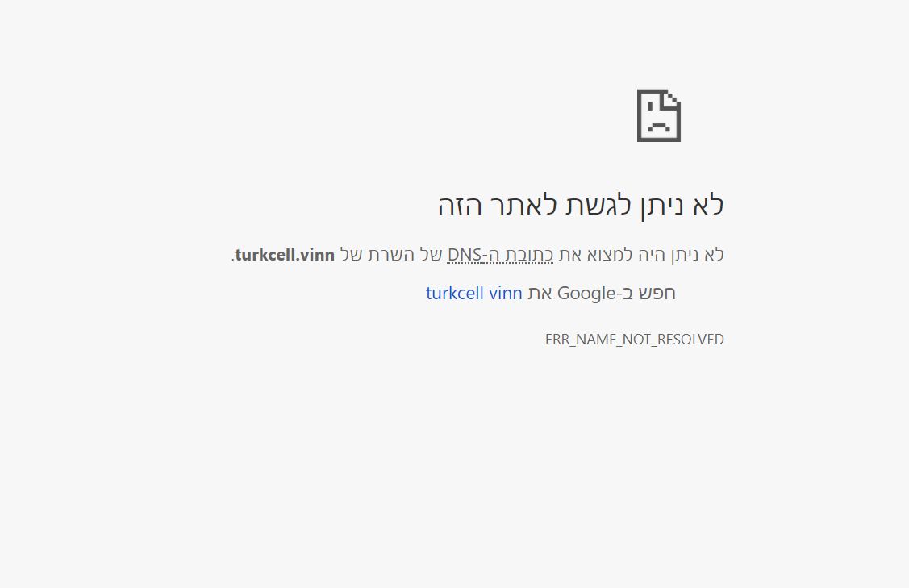
תודה רבה למי שיכול לסייע.

•
yits
לפני 20 שעות @avrech

@avrech
בשביל לדעת מה ההגדרות שלך תצרך לפתוח במחשב השני את ההגדרות רשת:
- פתח את תפריט התחל
- הקלד ncpa.cpl ולחץ על Enter (אנטר)
- בחר את מתאם הרשת שלך (נטסטיק וכדו')
- לחיצה על לחצן ימני > בחר ב"מצב"
- בחלון שנפתח לחץ על "פרטים"
ברשימה תחפש את הנתונים הבאים ושמור אותם להמשך:
- כתובת IPv4:
- מסיכת רשת משנה של IPv4:
- שער ברירת מחדל של IPv4:
עכשיו נעבור לוינדוס 10 (1709) ושם תעשה את השלבים 1-4
- בחלון שנפתח לחץ על "מאפיינים"
- ברשימה באמצע תבחר את "Internet Protocol Version 4"
- לחץ על מאפיינים.
- בחלון שנפתח בחר ב "השתמש בכתובת IP הבאה:"
- מלא את השורות מתוך הנתונים ששמרת קודם:
- כתובת IP
- מסכת רשת משנה
- שער ברירת מחדל
- אישור
סיימנו נקווה שזה יעבוד בהצלחה

•
avrech
לפני 22 שעות

אוקי, אכן הוא כותב לי כדבריך שאין לי כתובת IP חוקית.
איך אני משנה את זה?
והאם ההגדרות של המחשב השני זה אותן הגדרות לכל המחשבים?
תודה
תגובה ציטוט 0

@avrech
אני נתקלתי בבעיה דומה בנטסטיק של הוואי ואולי זה אותו בעיה ואותו פתרון לשניהם.
מקור הבעיה הוא שמהערכת לא מזהה את ההגדרות של השער ברירת מחדל של הסטיק ולא מצליחה להגדיר אותו באופן אוטמטי.
כדי לפתור את הבעיה הזאת אתה צריך להכנס להגדרות רשת של הנטסטיק ושם להדיר את המאפיינים של כתובת IP ושער ברירת מחדל (אם אתה יודע מה ההגדרות מצוין, אם לא תחבר את הנטסטיק למחשב עם מערכת הפעלה קודמת ןתבדוק את ההגדרות במאפייני החיבור).
בהצלחה

דרך שניה לפתרון הבעיה
פתח את הרג'רסטרי הקלד בתיבת חיפוש בהתחל regedit.
- עבור ל HKEY_LOCAL_MACHINE\SYSTEM\CurrentControlSet\Services\RasMan.
- מצא את הערך בשם “RequiredPrivileges” ולחץ עליו לחיצה כפולה כדי לפתוח אותו.
- הוסף את "SeLoadDriverPrivilege" בסוף הרשימה (תמונה המצורפת, זהירות! לא למחוק או לדרוס את אחד הערכים הקיימים). לחץ אישור.
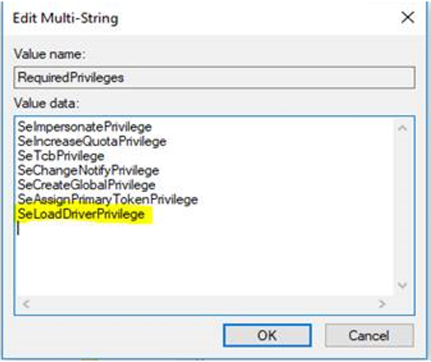
- ייתכן שתראה את האזהרה הבאה. אם כן, לחץ על אישור.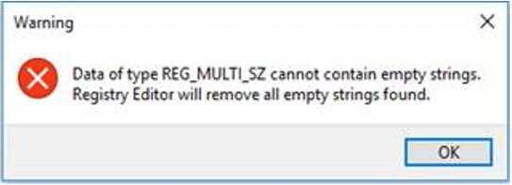
- הפעל מחדש את המחשב

